

责任编辑：

电 话：86-010-58303547

传 真：86-010-58303388

编辑邮箱：tainbk@chinaccm.com

地址：北京市朝阳区高碑店盛世龙源12号楼（邮编：100022）

# 2020.12.4

# 苯酚周报

**苯酚市场周报目录**

一、苯酚周报 3

1、苯酚国际市场 3

2、苯酚国内市场 4

2.1、本周苯酚生产厂家出厂价格 4

2.2、本周苯酚区域价格 4

2.3、高桥石化苯酚价格走势图 4

2.4、苯酚华东市场价格走势图 4

3、苯酚行情分析及后市展望 4

二、丙酮周报 3

1、丙酮国际市场 3

2、丙酮国内市场 4

2.1、本周丙酮生产厂家出厂价格 4

2.2、本周丙酮区域价格 4

2.3、高桥石化丙酮价格走势图 4

2.4、丙酮华东市场价格走势图 4

3、丙酮行情分析及后市展望 4

# 1、苯酚国际市场

|  |  |  |  |  |  |  |  |
| --- | --- | --- | --- | --- | --- | --- | --- |
| **日期** | **产品名称** | **国家/地区** | **价格类型** | **最低价** | **最高价** | **均价涨跌** | **价格单位** |
| 2020-12-03 | 苯酚 | 东南亚 | CFR | 859 | 861 | 75 | 美元/吨 |
| 2020-12-03 | 苯酚 | 中国 | CFR | 849 | 851 | 75 | 美元/吨 |
| 2020-12-03 | 苯酚 | 美国东海岸 | 美国东海岸出罐 | - | - | 0 | 美元/吨 |
| 2020-12-03 | 苯酚 | 美湾 | FOB | 503 | 513 | 0 | 美元/吨 |
| 2020-12-03 | 苯酚 | 西北欧 | FD | 820.75 | 821.25 | 28 | 美元/吨 |
| 2020-12-03 | 苯酚 | 鹿特丹 | FOB | 867.75 | 868.25 | 45 | 美元/吨 |

## 

## 苯酚国内市场

### 2.1、本周苯酚生产厂家出厂价格

|  |  |  |  |  |  |  |
| --- | --- | --- | --- | --- | --- | --- |
| **产品名称** | 生产厂家 | 天津石化 | 燕山石化 | 蓝星哈尔滨 | 高桥石化 | 吉林石化 |
| 苯酚 | 2020/11/30 | 6800 | 6800 | 6800 | 6900 | 6800 |
| 苯酚 | 2020/12/1 | 6800 | 6800 | 6800 | 6900 | 6800 |
| 苯酚 | 2020/12/2 | 6800 | 6800 | 6800 | 7000 | 6800 |
| 苯酚 | 2020/12/3 | 6800 | 6800 | 6800 | 7000 | 6800 |
| 苯酚 | 2020/12/4 | 6800 | 6800 | 6800 | 7000 | 6800 |

### 

### 2.2、本周苯酚区域价格

|  |  |  |  |  |
| --- | --- | --- | --- | --- |
| **产品** | **日期** | **华东地区** | **华北地区** | **华南地区** |
| 苯酚 | 2020/12/4 | 6900-6950 | 6800-6900 | 7000-7100 |
| 苯酚 | 2020/12/3 | 6900-6950 | 6800-6900 | 7000-7100 |
| 苯酚 | 2020/12/2 | 6900-6950 | 6800-6900 | 7000-7100 |
| 苯酚 | 2020/12/1 | 6900-7000 | 6700-6800 | 7000-7100 |
| 苯酚 | 2020/11/30 | 6900-7000 | 6700-6800 | 7000-7100 |
| 较上周涨跌 | | ↓125/125 | ↓175/175 | ↓100/100 |

### 

### 2.3、华东苯酚价格走势图

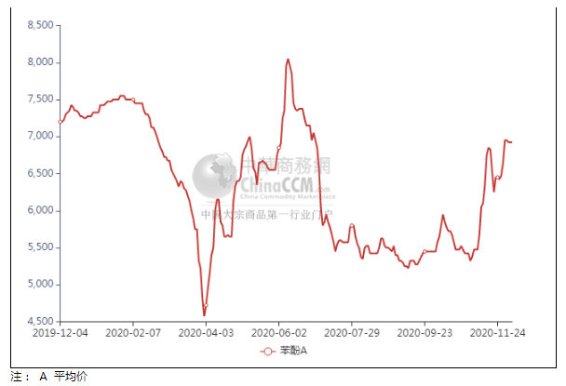

### 

### 2.4、高桥石化苯酚价格走势图

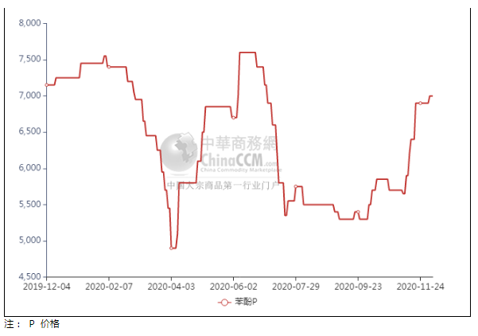

## 

## 苯酚行情分析及后市展望

**本周，国内市场苯酚国内市场重心上行后弱势回调。本周市场来看，近期进口船货到港补充不大，场内供应压力不大，持货商心态向好，报盘重心上行，然下游企业询盘趋于谨慎，递盘意向偏低，场内交投气氛转淡，买气不足，供方出货不畅，心态不一，但追低情绪不高，市场重心弱势回调，成交有限。华东地区市场价格参考在6800-6900元/吨附近，华南地区市场价格参考在7000-7100元/吨左右，华北地区市场价格参考在6800-6900元/吨附近。**

**重点市场行情分述：**

**华东地区苯酚市场开盘维稳，临近周末场内基本面平稳，贸易商稳价过渡，下游需求不给力，维持刚需采购，成交有限。截止本周末，当地主流参考价格6800-6900元/吨附近。**

**华南地区苯酚市场波动有限，临近周末场内气氛平稳，持货商稳价报盘，下游谨慎跟进，交投表现冷清，成交量有限。截止本周末，当地主流参考价格7000-7100元/吨附近。**

**燕山周边地区苯酚市场重心平稳，燕山地区现货有限，持货商心态平稳，报盘稳定，下游询盘有限，整体成交量平平。截止本周末，当地主流参考价格6800-6900元/吨附近。**

**后市预测：预计下周苯酚国内市场区间内震荡，预计价格变化在100-300元/吨。**

## 二、丙酮周报

## 1、丙酮国际市场

|  |  |  |  |  |  |  |  |
| --- | --- | --- | --- | --- | --- | --- | --- |
| **日期** | **产品名称** | **国家/地区** | **价格类型** | **最低价** | **最高价** | **均价涨跌** | **价格单位** |
| 2020/12/3 | 丙酮 | 鹿特丹 | FOB | 1155.75 | 1156.25 | 15 | 美元/吨 |
| 2020/12/3 | 丙酮 | 西北欧 | FD | 1059.75 | 1060.25 | 0 | 美元/吨 |
| 2020/12/3 | 丙酮 | 美湾 | FOB | 1362 | 1372 | 132 | 美元/吨 |
| 2020/12/3 | 丙酮 | 中国 | CFR | 1064 | 1066 | 50 | 美元/吨 |
| 2020/12/3 | 丙酮 | 东南亚 | CFR | 1049 | 1051 | 50 | 美元/吨 |

## 2、丙酮国内市场

### 2.1、本周丙酮生产厂家出厂价

|  |  |  |  |  |  |  |
| --- | --- | --- | --- | --- | --- | --- |
| **产品名称** | **生产厂家** | **燕山石化** | **蓝星哈尔滨** | **高桥石化** | **吉林石化** | **天津石化** |
| 丙酮 | 2020/11/30 | 9500 | 10000 | 9400 | - | 9500 |
| 丙酮 | 2020/12/1 | 9500 | 10000 | 9400 | - | 9500 |
| 丙酮 | 2020/12/2 | 9100 | 9400 | 9100 | - | 9100 |
| 丙酮 | 2020/12/3 | 9100 | 9400 | 9100 | - | 9100 |
| 丙酮 | 2020/12/4 | 9100 | 9400 | 9100 | - | 9100 |

### 2.2、本周丙酮区域价格

|  |  |  |  |  |
| --- | --- | --- | --- | --- |
| **产品** | **日期** | **华东地区** | **华北地区** | **华南地区** |
| 丙酮 | 2020/12/4 | 8400-8500 | 9000-9100 | 8900-9000 |
| 丙酮 | 2020/12/3 | 8400-8500 | 9000-9100 | 8900-9000 |
| 丙酮 | 2020/12/2 | 8800-8850 | 9000-9100 | 9200-9300 |
| 丙酮 | 2020/12/1 | 9100-9200 | 9400-9500 | 9500-9600 |
| 丙酮 | 2020/11/30 | 9100-9200 | 9400-9500 | 9500-9600 |
| 较上周涨跌 | | ↓25/25 | ↓250/250 | ↓350/350 |

### 2.3、华东丙酮价格走势图

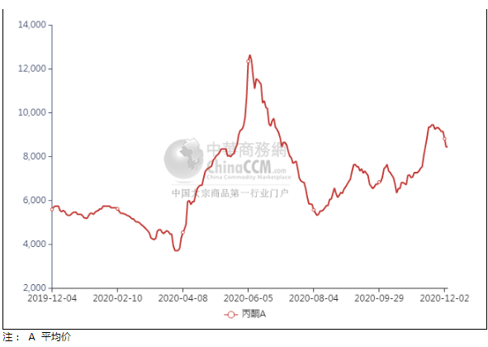

### 2.4、高桥石化丙酮市场价格走势图

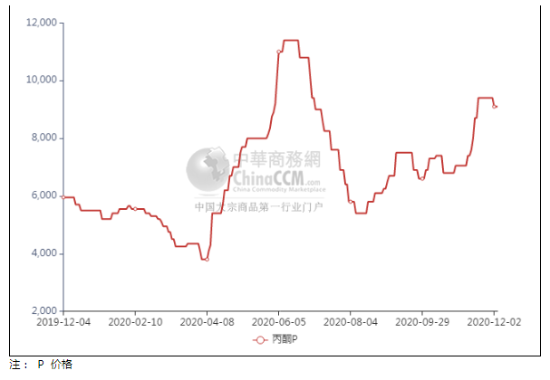

## 丙酮行情分析及后市展望

**本周，国内市场重心下挫。本周市场来看，港口库存高位，场内交投气氛表现平淡，持货商虽有挺涨情绪，但下游企业入市询盘者有限，刚需为主，补货跟进缓慢，供方心态承压，低价让利出货，报盘重心下滑，市场交投气氛受阻，实单成交有限，市场重心震荡下挫。华东地区参考价格8300-8400元/吨，华南地区参考价格8600-8800元/吨附近，华北地区参多考价格暂无报盘。**

**重点市场行情分述：**

**华东地区丙酮市场重心震荡，临近周末场内低出情绪转淡，交投双方心态谨慎，商谈气氛清淡，市场重心略显僵持，成交量不足。截止本周末，当地主流参考价格在8300-8400元/吨附近。**

**华南地区丙酮市场气氛震荡，临近周末业者心态回稳，稳价情绪明显，下游淡市观望，询盘热情不高，交投放量不足。截止本周末，当地主流参考价格在8600-8800元/吨附近。**

**燕山周边丙酮市场暂无报盘。中石化华北今日有下调计划，持货商多观望心态，等待工厂价格后下一步跟进，暂不报盘，具体情况跟进中。截止本周末，当地主流参考价格暂无报盘**

**后市预测： 本周丙酮国内市场重心下挫。预计下周丙酮国内市场继续下滑。**